**Лабораторная работа №16**

**Разработка библиотеки подпрограмм**

**Цели:**

1) Научиться создавать библиотеки подпрограмм C#, реализованных как статические методы статического класса.

2) Познакомиться с XML-комментариями.

**Приложение Lab16_01. Создание библиотеки классов, разработка подпрограмм вывода одномерного массива вещественных чисел**

***Задание:***

Создать проект “Библиотека классов”, содержащую статический класс **Helper.** Реализовать в классе **Helper** метод-функцию **ReadArrayOfDouble()**, организующую ввод одномерного массива вещественных чисел: размерности и значений элементов, по одному в строке. Разработать перегруженный вариант метода **ReadArrayOfDouble()**, принимающий размерность массива в качестве параметра **length.**

Добавить в класс **Helper** метод-процедуру **WriteArray(),** принимающую одномерный массив в качестве параметра и выводящую его консоль.

Сопроводить разработанные методы XML-комментариями.

***Последовательность действий:***

Создадим библиотеку классов. (рисунок 1.1) Настроим свойство проекта. Активируем опцию XML-документации. (рисунок 1.2)

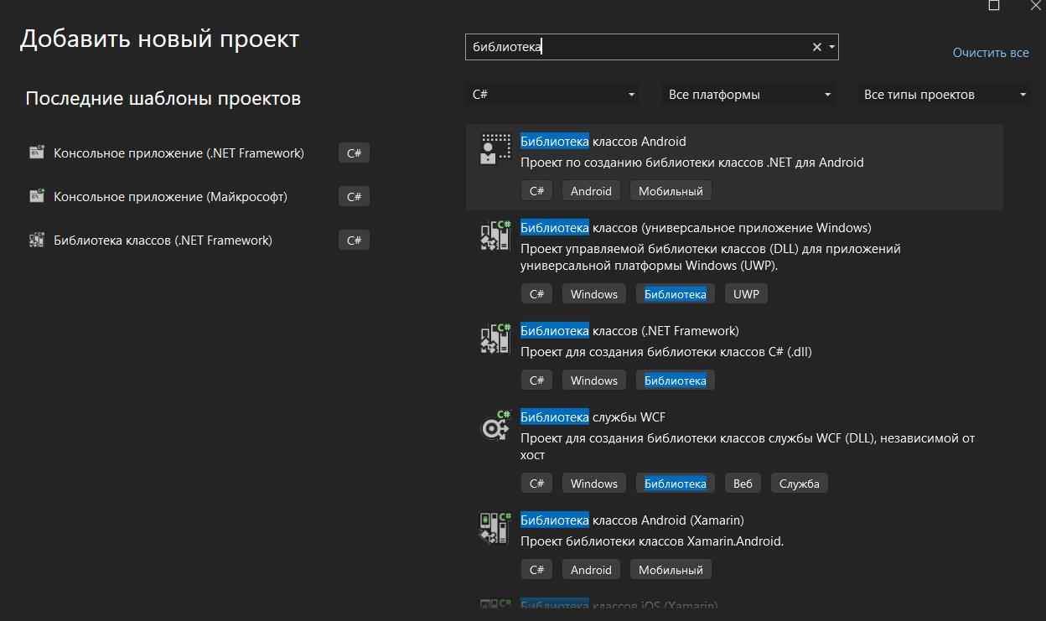

Рисунок 1.1 – создание проекта ”Библиотека класса”

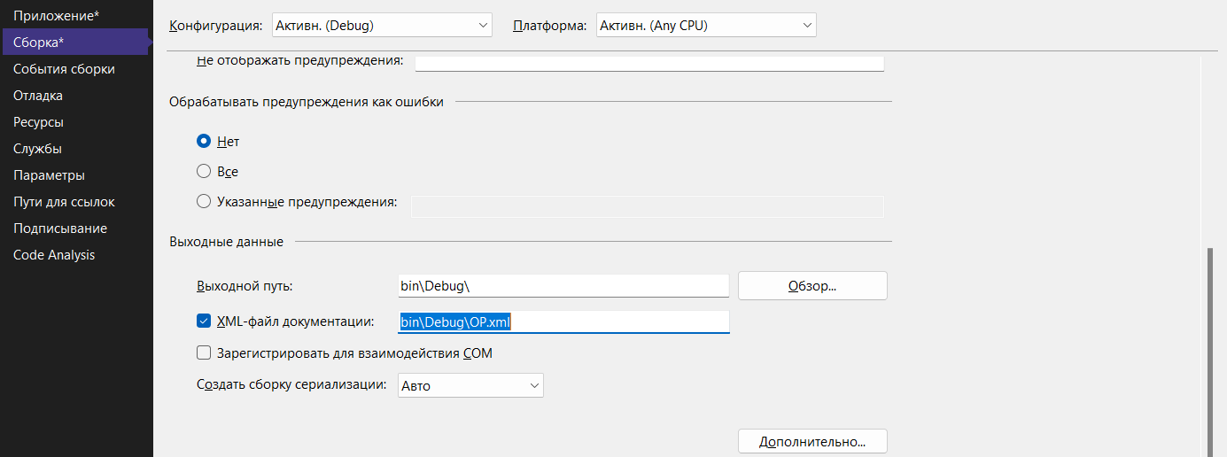

Рисунок 1.2 – Свойства проекта(вкладка “Сборка”)

Добавляем класс “Helper” (рисунок 1.3)

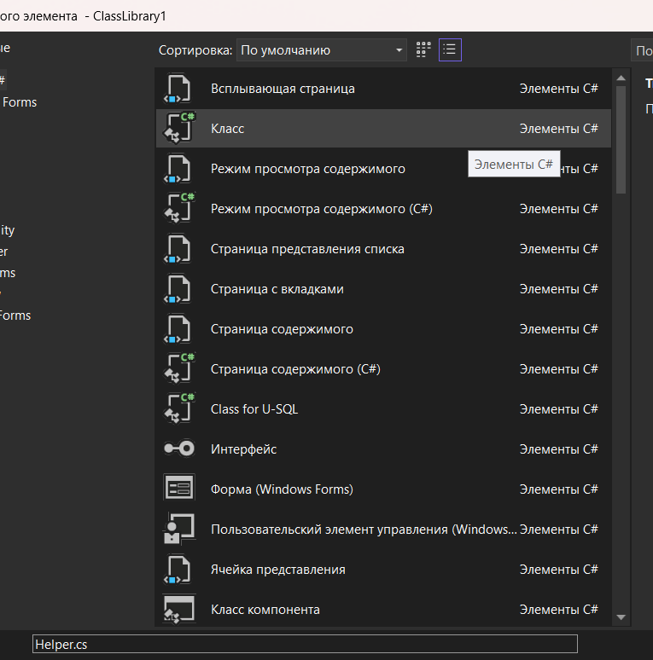

Рисунок 1.3 – Добавление в проект “OP” класса ”Helper”

Блок-схема:

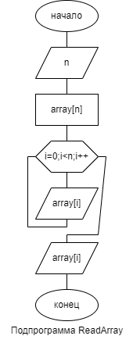

***Код приложения:***

**Листинг 1.1 – Функция ввода одномерного массива вещественных чисел**

/// <summary>

/// Организует ввод одномерного

/// массива вещественных чисел с клавиатуры

/// по одному элементу в строке

/// </summary>

/// <returns>Возвращает введенный с клавиатуры

/// массив вещественных чисел</returns>

public static double[] ReadArrayOfDouble()

{

Console.WriteLine("Ввод одномерного массива вещественных чисел.");

Console.WriteLine("Введите размерность массива:");

int n = int.Parse(Console.ReadLine());

double[] array = new double[n];

Console.WriteLine("Введите элементы массива по одному в строке:");

for (int i = 0; i < n; i++)

{

array[i] = double.Parse(Console.ReadLine());

}

return array;

}

Блок-схема:

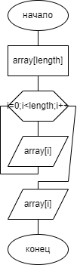

**Листинг 1.2 – Функция ввода одномерного массива вещественных чисел, принимающая длину массива в качестве параметра**

/// <summary>

/// Организует ввод одномерного

/// массива вещественных чисел с клавиатуры

/// по одному элементу в строке

/// </summary>

/// <param name="length">Длина массива</param>

/// <returns>Возвращает введенный с клавиатуры

/// массив вещественных чисел</returns>

public static double[] ReadArrayOfDouble(int length)

{

Console.WriteLine("Длина массива:" + length);

double[] array = new double[length];

Console.WriteLine("Введите элементы массива по одному в строке:");

for (int i = 0; i < array.Length; i++)

{

array[i] = double.Parse(Console.ReadLine());

}

return array;

}

Блок-схема:

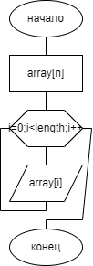

**Листинг 1.3 – Процедура вывода одномерного массива вещественных чисел**

/// <summary>

/// Выводит массив в окно.

/// </summary>

/// <param name="array">Массив который будет выведен</param>

public static void WriteArray(double[] array) {

for (int i = 0; i < array.Length; i++) {

Console.WriteLine(array[i]);

}

}

**Приложение Lab16_02. Работа с подпрограммами ввода-вывода одномерного массива вещественных чисел**

***Задание:***

Разработать консольное приложение, выполняющее поэлементное сложение двух одномерных массивов вещественных чисел. Для ввода и вывода массивов использовать разработанные методы класса **Helper.**

***Последовательность действий:***

Для того, чтобы использовать программы, описанные в библиотеке, на нее необходимо добавить ссылку. (рисунок 1.4)

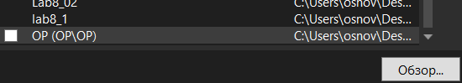

Рисунок 1.4 – Добавление ссылки на библиотеку классов OP

Блок-схема:

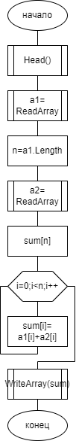

***Код приложения:***

**Листинг 1.4 – Поэлементное сложение двух вещественных массивов**

namespace GaivoronskayEA.OP.Lab16_01

{

internal class Program

{

static void Main(string[] args)

{

Helper.Head(16, "01", "Поэлементное сложение двух вещественных массивов.");

//Ввод первого массива

double[] a1 = Helper.ReadArrayOfDouble();

int n = a1.Length;

//ввод второго массива

double[] a2 = Helper.ReadArrayOfDouble(n);

double[] sum = new double[n];

for (int i = 0; i < n; i++)

{

sum[i] = a1[i] + a2[i];

}

Console.WriteLine("Результат поэлементного сложения:");

Helper.WriteArray(sum);

Console.ReadLine();

}

}

}

**Тестирование:**

Пример 1)

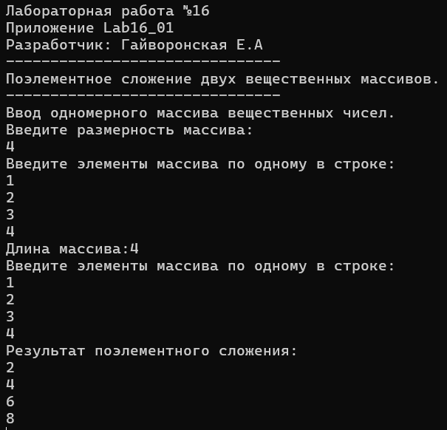

Консольное приложение Lab16_01

**Приложение Lab16_03. Вычисление факториала по рекуррентной формуле.**

***Задание:***

Добавить в класс **Helper** две функции ввода одномерного массива целых чисел **ReadArrayOfInt()**, без параметра и с параметром, а также процедуру вывода массива чисел **WriteArray()**, принимающую в качестве параметра массив целых чисел **int[]**. Сопроводить разрабатываемые подпрограммы XML-комментариями.

***Константы:***

Отсутствуют

***Переменные:***

n, a1, a2

***Исходные данные:***

- n – число, факториал которого нам требуется вычислить

***Результат:***

В окне консоли выводится поэлементное умножение двух массивов целых чисел.

Блок-схема:

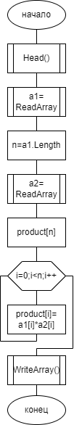

***Код приложения:***

**Листинг 1.5 – Код консольного приложения Lab16_03**

namespace GaivoronskayEA.OP.Lab16_03

{

internal class Program

{

static void Main(string[] args)

{

Helper.Head(16, "03", "Вывод факториала");

Console.WriteLine("Введите число для вычисления факториала:");

int f = int.Parse(Console.ReadLine());

if (Helper.Factorial(f) > 0)

{

Console.WriteLine("Факториал равен = " + Helper.Factorial(f));

}

else

{

Console.WriteLine("Некоректное значение");

}

Console.ReadLine();

}

}

}

**Тестирование:**

Пример 1)

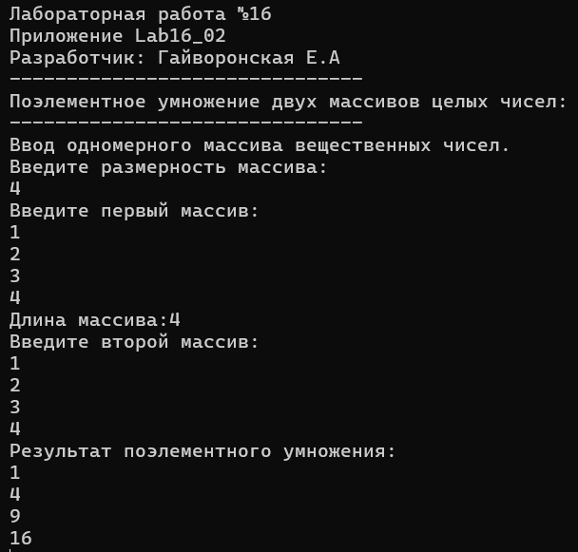

Консольное приложение Lab16_03

**Приложение Lab16_04. Добавление в библиотеку и использование функции, вычисляющей факториал**

***Задание:***

Добавить в класс **Helper** функцию **Factorial()**, вычисляющую факториал целого числа.

***Константы:***

Отсутствуют

***Переменные:***

***Результат:***

В окне консоли выводится факториал числа

Блок-схема:

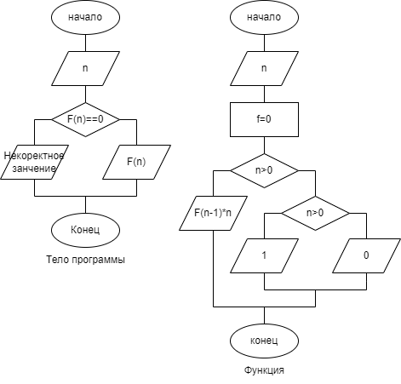

***Код приложения:***

**Листинг 1.6 – Код консольного приложения Lab16_04**

namespace GaivoronskayEA.OP.Lab16_03

{

internal class Program

{

static void Main(string[] args)

{

Helper.Head(16, "03", "Вывод факториала");

Console.WriteLine("Введите число для вычисления факториала:");

int f = int.Parse(Console.ReadLine());

if (Helper.Factorial(f) > 0)

{

Console.WriteLine("Факториал равен = " + Helper.Factorial(f));

}

else

{

Console.WriteLine("Некоректное значение");

}

Console.ReadLine();

}

}

}

**Тестирование:**

Пример 1)

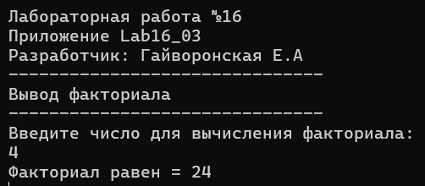

Консольное приложение Lab16_04

Пример 2)

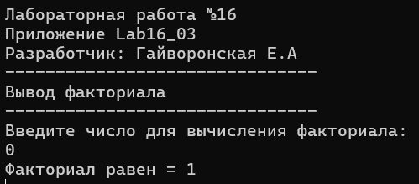

Консольное приложение Lab16_04

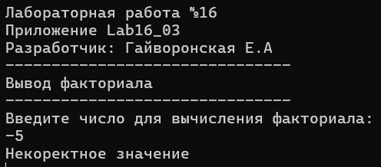

Консольное приложение Lab16_04